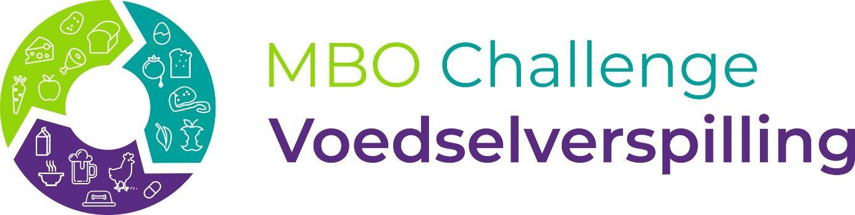

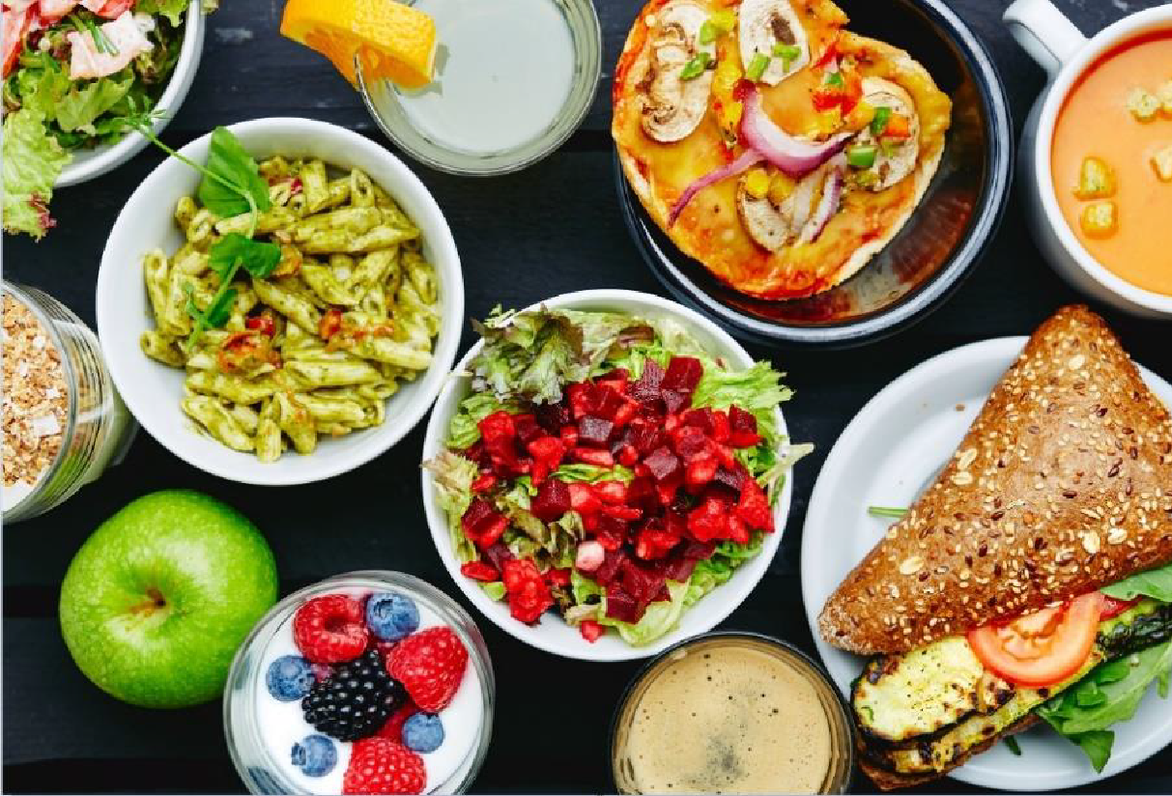
Denk out of the box over digitale oplossing voedselverspilling
Cater Concept is als cateraar al jarenlang gespecialiseerd in het verzorgen van eten & drinken bij bedrijven en onderwijsinstellingen. Voeding en vooral de samenstelling ervan, is heel belangrijk in onze huidige maatschappij en de aandacht ervoor is al lang geen trend meer te noemen. Iedereen is zich bewust wat goed en gezond eten voor je lichaam doet. Logisch dat daar ook op het werk of op school alle aandacht aan wordt gegeven.
CHALLENGE:
Hoe logisch de aandacht voor goed en gezond eten voor je lichaam is, zou de aandacht om voedselverspilling tegen te gaan ook logisch moeten zijn. Wij doen al veel om bewust om te gaan met voeding en ons afval, maar dat kan beter!
Vanuit een dagelijkse hectiek rondom werkzaamheden en procedures zijn wij op zoek naar de “digitale” borging en oplossing om voedselverspilling te verminderen. Welke processen moeten wij toevoegen? Hoe kunnen deze integreren in ons dagelijks werk in de bedrijfsrestaurants of schoolkantines? Welke “digitale” middelen - denk daarbij ook aan social media- kunnen worden ingezet?
Ben jij die persoon die “out of the box” durft te denken dan zoeken wij jou voor onze challenge!
Regio: Hoofdkantoor is gevestigd in Raalte
Locaties : Gelderland, Overijssel en Friesland
Website: www.caterconcept.nl
Contact : Jeroen Albers
Mail : j.albers@caterconcept.nl
Telefoonnummer; 0572 34 61 00

